**सूक्ष्म, लघु और मध्यम उद्योगों को बैंक गारंटी पर कच्चे माल की सहायता**

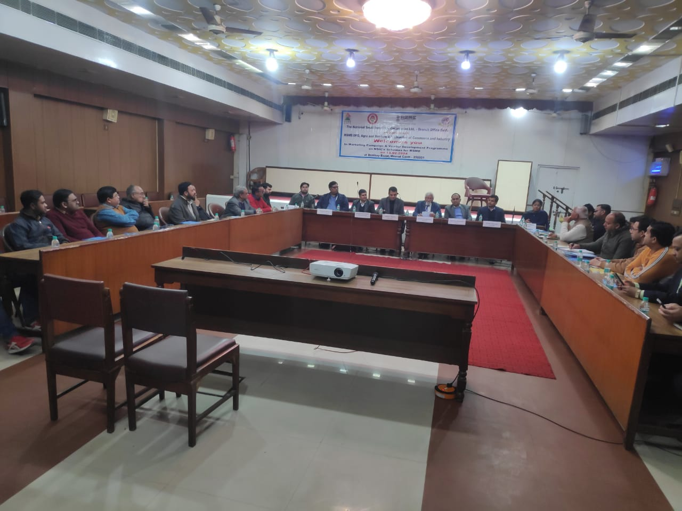

13 फरवरी 2024 को चैम्बर में “सूक्ष्म, लघु और मध्यम उद्योगों के लिए उपयोगी एनएसआईसी योजनाएं एवं जेड योजनाओं” पर एक सेमिनार का आयोजन किया गया। कार्यक्रम में सर्वप्रथम अध्यक्ष डाo रामकुमार गुप्ता जी ने सभी का स्वागत करते हुए कहा कि यह एक निर्विवाद सत्य है कि एमएसएमई क्षेत्र अत्यन्त ही महत्वपूर्ण है इसमें भी कोई सन्देह नहीं कि हमारी सरकार एंव नीतिकारों ने एमएसएमई के उद्योगों की हर सम्भव सहायता करने की कोशिश की है। आप हमसे सहमत होंगे यदि एमएसएमई क्षेत्र कमजोर रहेगा तो उसका प्रभाव पूरे देश की आर्थिक स्थिती पर पड़ेगा।

एनएसआईसी दिल्ली से पधारे श्री संजय यादव डीजीएम ने बताया कि राष्ट्रीय लघु उद्योग निगम (NSIC) भारत सरकार का उद्यम है और एमएसएमई उधोगों की प्रगति के लिए कार्य करती है। मिo यादव ने एनएसआईसी की विभिन्न योजनाओं के विषय में अवगत कराते हुए बताया कि विपणन को व्यवसाय के विकास के लिए सबसे महत्वपूर्ण माना जाता है आज के प्रतिस्पर्धा के बाजार में एमएसएमई के विकास और अस्तित्व के लिए यह महत्वपूर्ण है। एनएसआईसी अपने विपणन प्रयासों में उद्योगों का समर्थन करती है जैसे कि एकल बिंदु पंजीकरण योजना के तहत NSIC सरकारी खरीद में भागीदारी के लिए इस योजना में उद्योगों का पंजीकृत करती है जिससे उद्योगों को टेंडर सेट निशुल्क मिलता है, अग्रिम धन जमा का भुगतान करने में छूट प्राप्त होती है, टेंडर मार्केटिंग के लिए कसोटिया सुविधा आदि। NSIC कच्चा माल सहायता स्कीम के तहत स्वदेशी और आयातीत कच्चे माल की खरीद पर वित्त व्यवस्था करने में एमएसएमई की मदद करती है जिससे उद्योग अच्छे उत्पादों का विनिर्माण करने में विशेष ध्यान दे पाते है। कच्चा माल सहायता स्कीम के अन्तर्गत कच्चे माल की खरीद करने के लिए 180 दिन तक वित्तीय सहायता दी जाती है। इससे एमएसएमई को थोक खरीद, नकद आदि जैसी खरीदों के लिए आर्थिक सहायता का लाभ उठाने में मदद मिलती है।

उद्योगों के लिए जेड स्कीम के बारे में बताते हुए श्री मुकुल गुप्ता ने बताया कि एमएसएमई सस्टेनेबल (जेड) सर्टिफिकेशन स्कीम एमएसएमई को वैश्विक प्रतिस्पर्धा की एक कार्ययोजना प्रदान करती है। यह योजना MSME को जीरो डिफेक्ट जीरो इफेक्ट (ZED) को अपनाने और उन्हें प्रतिस्पर्धा करते हुए आगे बढ़ने के लिए प्रोत्साहित व प्रेरित करती है। इसमें प्रमाणन स्तर, पात्रता मानदंड और हितधारक भूमिकाओं को परिभाषित करना शामिल है। अपने क्षेत्र में स्थिरता और गुणवत्ता को बढ़ावा देने के लिए एमएसएमई को जेड प्रमाणीकरण अपनाने के लिए प्रोत्साहन प्रदान किया जाता है। जेड प्रमाणन प्राप्त करके MSME अपने अपव्यय को काफी हद तक कम कर सकती है, उत्पादकता बढ़ा सकते है, पर्यावरण के प्रति जागरूकता बढ़ा सकते है एवं ऊर्जा बचा सकते है। योजना के प्रमाणीकरण की लागत पर विभिन्न संरचनाओं में सब्सिडी भी प्राप्त होती है

यस बैंक से पधारे श्री दीपक दूबे ने एमएसएमई के लिए बहुउपयोगी योजनाओं के विषय में जानकारी दी। सेमिनार में विभिन्न संस्थानों से लगभग 60 प्रतिभागियों ने प्रतिभाग किया।